INFORME DE FISCALIZACIÓN AMBIENTAL

EDIFICIO BULNES

DFZ-2018-1818-IX-PPDA

 | Nombre | Firma
Revisado y Aprobado | LUIS MUÑOZ FONSECA
Elaborado | DIEGO MALDONADO BRAVO
DETALLES DE ACTIVIDAD DE FISCALIZACIÓN
FUENTES FIJAS

INFORMACIÓN DEL TITULAR.

Titular | Rut | Identificación de la actividad | Dirección
Comunidad Edificio Bulnes | 53.313.334-7 | Edificio Bulnes | Manuel Bulnes N° 351, Temuco

ANTECEDENTES DE LA ACTIVIDAD.

Instrumento | D.S. N°78/2009 MINSEGPRES, Plan de Descontaminación Atmosférica (PDA) de Temuco y Padre Las Casas.  D.S. N° 8/2015 MMA. Plan de descontaminación atmosférica por MP 2,5, para las comunas de Temuco y Padre Las Casas y de actualización del plan de descontaminación por MP 10, para las mismas comunas.
Tipo de Actividad | _x__ Inspección Ambiental _x__ Examen de la Información ____ Medición y Análisis
Fecha de la Actividad | Organismo encargado | Organismo Participante
11/05/2018  (Acta de inspección en Anexo 1). | Superintendencia del Medio Ambiente | ---

DOCUMENTACIÓN SOLICITADA Y ENTREGADA.

N° | Documento solicitado | Plazo de entrega | Fecha entrega | Observaciones
1 | Declaración de emisiones atmosférica del año 2010 u otro documento de la SEREMI de Salud. | 18/05/2018 | 18/05/2018 | Titular presenta el Oficio N° A20-2031 del 17 de septiembre del 2013 de la SEREMI de Salud Región de La Araucanía (Anexo 2).
2 | Informes de mediciones isocinéticas de caldera desde el año 2016 a la fecha de la inspección. | 18/05/2018 | 18/05/2018 | Titular presenta Informe Isocinético IGT-356-16 de Ambiquim (Anexo 3).

HECHOS CONSTATADOS.

N° | Exigencia | Hecho constatado y examen de la información
 | D.S. N° 78/2009 MINSEGPRES, Artículo 3:  Artículo 3.- Para los efectos de este decreto se entenderá por:  “8) Fuente Existente: aquella fuente estacionaria puntual o grupal que se encuentra instalada con anterioridad a la fecha de publicación del presente decreto en el Diario Oficial, siempre que cumpla la obligación de declarar sus emisiones dentro del primer año de vigencia del presente decreto.  9) Fuente Nueva: aquella fuente estacionaria o caldera de calefacción instalada con posterioridad a la fecha de publicación del presente decreto en el Diario Oficial, o que estando instalada con anterioridad a dicha fecha no haya declarado sus emisiones dentro del primer año de vigencia del presente decreto”.  D.S. N° 8/2015 Ministerio de Medio Ambiente.  “ARTÍCULOS TRANSITORIOS  Primero: Las calderas existentes, sometidas al decreto supremo Nº 78/2009, del MINSEGPRES, deberán continuar cumpliendo con las disposiciones allí establecidas, hasta la fecha en que entre en vigencia lo dispuesto en el Capítulo IV del presente Decreto”. | - Se realiza inspección ambiental en edificio de uso comercial que cuenta con 8 pisos y 72 oficinas en total. Ver acta de inspección en Anexo 1.  - El Sr. Moisés Busto (conserje del edificio) informa que caldera de calefacción que utiliza petróleo diésel, opera de las 8 am a 18:30 h.  - Según libro de vida de la caldera, la caldera del edificio Bulnes es de marca SIME, modelo 2R8, año de fabricación 2008, potencia térmica de 120.500 Kcal/h. Se revisa el informe técnico de la caldera, el cual se encuentra vigente al momento de la inspección.  - La caldera de calefacción a petróleo marca SIME del edificio Bulnes, con número de registro 695 del Ministerio de Salud, se considera como fuente nueva, según lo reporta el Oficio N° A20-2031 del 17 de septiembre del 2013 (Anexo 2).
 | D.S. N° 78/2009 MINSEGPRES, Artículo 20:  “Artículo 20.- Las fuentes puntuales, grupales y calderas de calefacción grupales nuevas estarán obligadas a cumplir con los siguientes valores como concentración máxima de emisión de MP:  Tabla 9. Norma de emisión de MP para fuentes existentes. | - El titular presente presenta el IGT-356-16 de Laboratorio Ambiquim (Anexo 3). En la tabla 1, se presenta un resumen de los resultados.  - El resultado de la medición isocinética de fecha 16 de marzo del 2016, se encuentre bajo el límite establecido para una fuente nueva (56 mg/m³N). Ver tabla 1.  Tabla 1. Revisión de informes isocinéticos 2016, Edificio Bulnes de Temuco.
  Categorías de fuentes nuevas
  Fuentes Puntuales | Fuentes Grupales | Calderas de Calefacción Grupal
  Concentración Máxima permitida MP (mg/m³N)
  56 | 56 | 56
  Tipo de Fuente | N° registro  MINSAL | Fuente puntual/  grupal | Fecha de medición MP. | Concentración MP (mg/m3N)
  Caldera de calefacción a diésel. | 695 | Grupal | 16/03/2016 | 37,4
 | D.S. N° 78/2009 MINSEGPRES, Artículo 21:  “ Artículo 21.- Transcurridos doce meses, contados de la publicación en el Diario Oficial del presente decreto, las fuentes estacionarias puntuales y grupales, y calderas de calefacción grupales nuevas y existentes deberán medir sus emisiones de MP, mediante un muestreo isocinético realizado a plena carga, de acuerdo al Método CH – 5 (Resolución Nº 1.349, del 6 de octubre de 1997 del Ministerio de Salud, "Determinación de las Emisiones de Partículas desde Fuentes Estacionarias"), en cada una de las chimeneas de descarga a la atmósfera.  Para todos los efectos, se entenderá por plena carga a la medición efectuada a la capacidad máxima de funcionamiento de la fuente, independientemente del proceso de producción asociado, observándose los parámetros de seguridad especificados de acuerdo al diseño de la fuente y confirmados por los parámetros físicos de construcción de ella. Esta capacidad de funcionamiento será considerada como plena carga de la fuente” […]  D.S. N° 78/2009 MINSEGPRES, Artículo 23:  Artículo 23.- La periodicidad de los muestreos isocinéticos de emisiones de las fuentes puntuales y grupales, y calderas de calefacción grupales, quedará definida de manera diferenciada por tipo de combustible, como se muestra a continuación:  Tabla Nº11. Periodicidad de los muestreos isocinéticos requeridos para acreditar Emisiones. | - El titular presenta el informe isocinético de acuerdo a lo solicitado por la SMA, las que se realizaron a plena carga.  - De acuerdo a lo indicado en el artículo 23 del D.S. N° 78/2010, esta fuente (caldera de calefacción a petróleo) debe realizar las mediciones isocinéticas cada 36 meses, por lo tanto, la próxima medición debería ser efectuada en el año 2018, en cumplimiento del D.S. N° 8/2015 del MMA.
  Tipo de fuente | Tipo de combustible | Periodicidad
  Fuentes puntuales | Cualquier tipo | 12 meses
  Fuentes Grupales y Calderas de Calefacción | Petróleo diésel o kerosene | Cada 36 meses
  Fuentes Grupales y Calderas de Calefacción | Gas natural, Gas licuado, Gas de ciudad u otros similares | Exentas de acreditarse
  Fuentes Grupales y Calderas de Calefacción | Biomasa (leña, aserrín, viruta, briquetas, etc.) | Cada 12 meses.

REGISTRO FOTOGRÁFICO.

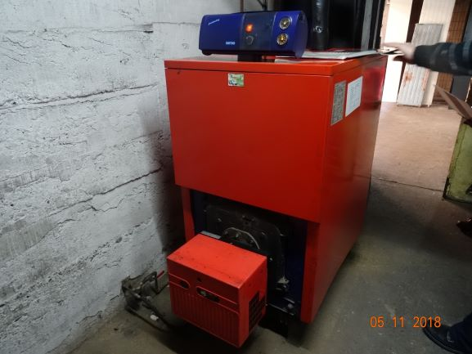 |  | 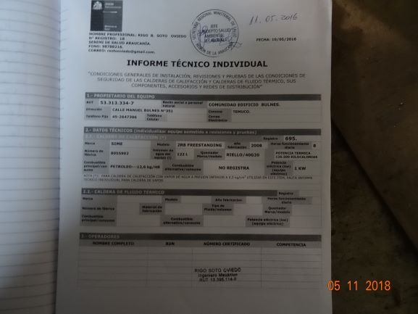
Fotografía N°1 | Fecha: 11/05/2018. | Fotografía N°2 | Fecha: 11/05/2018.
Descripción: Fotografía de la caldera a petróleo de marca SIME que se utiliza para la calefacción de las oficinas del Edificio Bulnes. |  | Descripción: Fotografía de Informe Técnico de la caldera SIME.

CONCLUSIONES.

Como resultado de las actividades de fiscalización ambiental realizadas a la Unidad Fiscalizable “Edificio Bulnes” de la ciudad de Temuco en el marco del PDA Temuco y Padre Las Casas (D.S. N° 78/2010 MINSEGPRES y D.S. N° 8/2015 MMA) se puede concluir que se verifica la conformidad respecto a la periodicidad y resultados para la medición del material particulado del año 2016 (37,4 mg/m³N) de la fuente fija (caldera petróleo diésel).

El titular debe tener presente que la próxima medición isocinética debe ser efectuada en el año 2018, en cumplimiento del D.S. N° 8/2015 del MMA.

ANEXOS.

N° Anexo | Nombre Anexo
1 | Acta de inspección ambiental de fecha 11 de mayo del 2018.
2 | Oficio N° A20-2031 del 17 de septiembre del 2013 de la SEREMI de Salud Región de La Araucanía.
3 | Informe Isocinético IGT-356-16 de Ambiquim.

